PHÂN LOẠI CÁC GIAI ĐOẠN CỦA BỆNH LÝ VÕNG MẠC ĐÁI THÁO ĐƯỜNG ỨNG DỤNG MÔ HÌNH HỌC SÂU

Vũ Đức Huy MSSV: 13520367
Lê Nhật Huy MSSV: 13521102
Khoa Kỹ thuật máy tính, Trường Đại học Công Nghệ Thông tin
GVHD: Trần Ngọc Đức
Khoa Kỹ thuật máy tính, Trường Đại học Công Nghệ Thông tin

Tóm tắt:
Phân loại các giai đoạn của bệnh lý võng mạc đái tháo đường ứng dụng mô hình học sâu:
- Sử dụng hướng tiếp cận mới: ứng dụng mô hình Học Sâu mới để đưa ra giải pháp độ chính xác cao, giảm thời gian huấn luyện và giảm tài nguyên yêu cầu.
- Sử dụng tập dữ liệu lớn (hơn 36000 ảnh huấn luyện), ảnh được chụp dưới nhiều điều kiện khác nhau.
Từ khóa:
- Bênh lý võng mạc đái tháo đường: một biến chứng của bệnh tiểu đường, kết quả từ thiệt hại các mạch máu của mô nhạy sáng ở phía sau của mắt (võng mạc).
- Học Sâu: là một chi của ngành máy học dựa trên một tập hợp các thuật toán để cố gắng để mô hình dữ liệu trừu tượng hóa ở mức cao bằng cách sử dụng nhiều lớp xử lý với cấu trúc phức tạp, hoặc bằng cách khác bao gồm nhiều biến đổi phi tuyến.

GIỚI THIỆU.
Bệnh lý võng mạc đái tháo đường là một bệnh về mắt liên quan đến bệnh đái tháo đường mãn tính. Quá trình suy giảm thị lực có thể tránh được nếu bênh lý võng mạc đái tháo đường được phát hiện kịp thời, tuy nhiên điều này là rất khó bởi bênh này thường cho thấy ít triệu chứng cho tới khi quá muộn để có phương án điều trị hiệu quả.
Nhu cầu về một phương pháp phân tích bệnh lý một cách toàn diện và tự động là thiết thực và việc sử dụng phân loại hình ảnh (image classification), nhận dạng mẫu (pattern recognition) và máy học (machine learning) đã mang lại hiệu quả cao.
Tổng quan kết quả đến thời điểm hiện tại:
- Đánh giá dựa trên 1000 ảnh (subset của tập ảnh kiểm thử)
- Độ chính xác 60% (Mục tiêu 70%)

- Đánh giá dựa trên 2500 ảnh (cross-validation set – không nằm trong tập huấn luyện)
  - Độ chính xác đạt 68% (Mục tiêu 70%)

GIẢI PHÁP

Phần 1
Phân tích lý thuyết của giải pháp đề xuất:
- Áp dụng Mô hình Học Sâu mới để giải quyết bài toán phân loại ảnh với độ chính xác cao
- Tập dữ liệu huấn luyện gồm 36K ảnh võng mạc có độ phân giải lớn và được chụp dưới nhiều điều kiện thực tế khác nhau (bao gồm nhiễu và nhiều vấn đề khác) [4]
- Độ chính xác của các mô hình Học Sâu đáng chú ý (dựa theo công bố của mô hình):
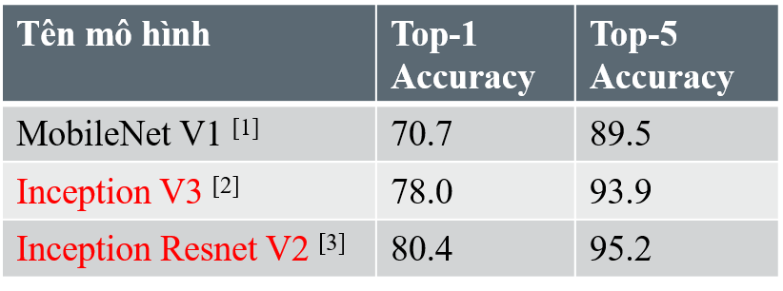

Phần 2
Luồng thiết kế của giải pháp đề xuất:
- Tiền xử lý dữ liệu: Giảm nhiễu và nhận diện vị trí võng mạc
- Huấn luyện mô hình học sâu: Gia tăng dữ liệu huấn luyện
- Đánh giá mô hình
- Tối ưu hóa mô hình: Gia tăng độ chính xác
- Bổ sung vào hệ thống
Hệ thống tiền xử lý ảnh đầu vào:
- Resize ảnh huấn luyện (ảnh vuông 299-pixel)
- Nhận diện vị trí võng mạc trong ảnh (Object Detection)
- Cân bằng màu sắc của ảnh sao cho hàm phân phối tích lũy (CDF) của từng kênh màu trong từng ảnh trở về tuyến tính (Histogram Equalization)
- Tăng cường số lượng ảnh huấn luyện bằng cách xoay/dịch ảnh (Image Augmentation)
Hệ thống huấn luyện:
- Sử dụng kiến trúc dựa trên model Inception V3 (chính) và Inception Resnet V2 (phụ - dùng để so sánh độ chính xác giữa 2 model khi đủ điều kiện về thời gian)
- Huấn luyện sử dụng 36K ảnh đã qua bước tiền xử lý Model được huấn luyện bằng Stochastic Gradient Descent Optimizer ^{[5]} với batch size 32 và 100 epoch
Hệ thống dự đoán
- Tập ảnh kiểm thử gồm 50K ảnh ^{[4]} (khác biệt với tập huấn luyện)
- Sử dụng giải thuật Lan truyền tiến (Feedforward Propagation ^{[6]}) để dự đoán xác suất giai đoạn của từng ảnh võng mạc (ảnh đã qua tiền xử lý)
Toàn bộ hệ thống được xây dựng bằng Python 3.6 trên Linux

KẾT QUẢ
Đánh giá dựa trên 1000 ảnh (tập con của tập ảnh kiểm thử)
- Độ chính xác hiện tại đạt 60% (Mục tiêu 70%)
Đánh giá dựa trên 2500 ảnh (cross-validation set – không nằm trong tập huấn luyện)
- Độ chính xác hiện tại đạt 68% (Mục tiêu 70%)

KẾT LUẬN
Kết luận
- Hệ thống vẫn còn khả năng cải thiện độ chính xác
Hướng phát triển và công việc tiếp theo
- Phân loại giai đoạn bệnh dựa trên từng cặp mắt trái phải (hiện tại đánh giá độc lập 2 mắt)
- Loại bỏ những ảnh bị hỏng (hoàn toàn trắng hoặc đen…)
- Tăng cường thêm số lượng ảnh huấn luyện
- Đánh giá trên toàn bộ tập kiểm thử

TÀI LIỆU THAM KHẢO

- Andrew G. Howard, Menglong Zhu et al. MobileNets: Efficient Convolutional Neural Networks for Mobile Vision Applications, 2017, arXiv
- Christian Szegedy, Vincent Vanhoucke et al. Rethinking the Inception Architecture for Computer Vision, 2015, arXiv
- Christian Szegedy, Sergey Ioffe et al. Inception-v4, Inception-ResNet and the Impact of Residual Connections on Learning, 2016, arXiv
- Diabetic Retinopathy Detection dataset, 2015, Kaggle
- Rosenblatt F. The perceptron: A probabilistic model for information storage and organization in the brain. Psychological review. 1958 Nov;65(6):386.
- Zell, Andreas (1994). Simulation Neuronaler Netze [Simulation of Neural Networks] (in German) (1st ed.). Addison-Wesley. p. 73. ISBN 3-89319-554-8.

